**EUROPA ARTÍSTICA**

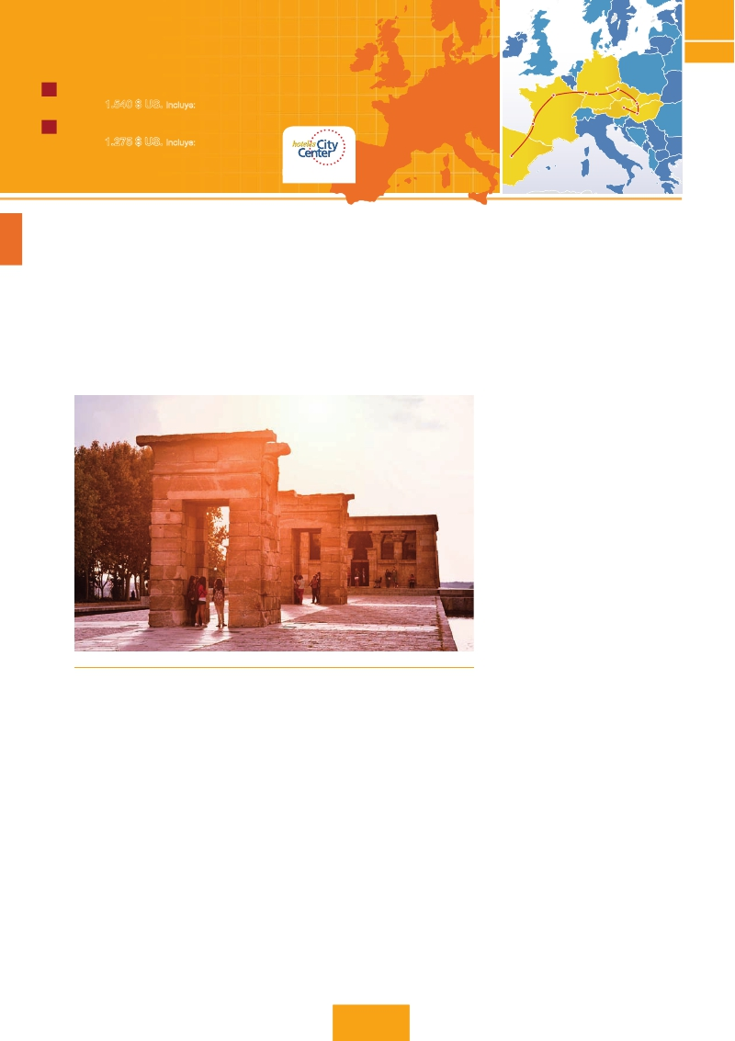

Madrid, Burdeos, París, Frankfurt, Praga, Bratislava, Budapest y Viena

**C09**

**C10**

**14 días.** Inicio**Madrid** Fin**Viena**

✪ desde**1.540 $ US.** Incluye: 10 visitas

**12 días.** Inicio**Madrid** Fin**Budapest**

París

BURDEOS

FRANKFURT Praga

NUREMBERG

Viena

BRATISLAVA

BUDAPEST

✪ desde**1.275 $ US.** Incluye: 9 visitas

DÍA 1 (Lunes)**MADRID**

LLEGADA A MADRID, ASISTENCIA EN EL AEROPUERTO Y TRASLADO AL HOTEL.

Tiempo libre. Alojamiento.

DÍA 2 (MARTES)**MADRID**

**Desayuno buffet** A PRIMERA HORA DE LA MAñANA REALIZAREMOS

LA VISITA PANORáMICA DE LA CIUDAD. RECORREREMOS EL PASEO DE

LA CASTELLANA, FUENTE DE LA CIBELES, PLAZA DE ORIENTE, EN LA

QUE SE SITúA EL PALACIO Y EL TEATRO REAL, LA PUERTA DEL SOL,

ETC. RESTO DEL DíA LIBRE. LES PROPONEMOS UNA INTERESANTE VI-

SITA CULTURAL (OPC) AL MUSEO DEL PRADO Y AL PALACIO DE ORIENTE;

TAMBIéN LES SUGERIMOS REALIZAR ALGUNA DE LAS SIGUIENTES EXCUR-

SIONES (OPCIONAL): TOLEDO, CONSIDERADA LA CIUDAD DE LAS TRES

culturas (cristiana, judía y árabe) y declarada Patrimonio de la

HUMANIDAD POR LA UNESCO, ESCORIAL Y VALLE DE LOS CAíDOS,

etc.. Alojamiento.

DÍA 3 (MIéRCOLES)**MADRID-BURGOS**

**O SAN SEBASTIÁN-BURDEOS**

**Desayuno buffet**. POR LA MAñANA SALIDA HACIA BURGOS O SAN

SEBASTIáN. BREVE PARADA CON TIEMPO LIBRE PARA VISITAR DE UNA DE

ESTAS DOS CIUDADES. BURGOS, CON SU MARAVILLOSA CATEDRAL DE ES-

TILO GóTICO O SAN SEBASTIáN, CON SU FAMOSA PLAYA DE LA CONCHA.

CONTINUACIóN HACIA BURDEOS. LLEGADA. ALOJAMIENTO.

DíA 4 (Jueves)**BURDEOS-PARÍS**

**Desayuno buffet**. DESAYUNO BUFFET. A PRIMERA HORA DE LA MA-

ñANA SALIDA HACIA PARíS. LLEGADA. TIEMPO LIBRE PARA DISFRUTAR DE

ESTA MARAVILLOSA CIUDAD. ALOJAMIENTO. POR LA NOCHE PASEO OPCIO-

NAL AL PARíS ILUMINADO. PARíS ES LA CIUDAD DE LA LUZ, DE NOCHE ES-

TALLA EN MIL COLORES QUE DAN UN ENCANTO ESPECIAL A LA MAJESTUOSA

TORRE EIFFEL, LA BELLEZA DEL ARCO DEL TRIUNFO, LOS INMENSOS CAMPOS

ELíSEOS, LA OPERA GARNIER, LA PLAZA DE LA CONCORDIA, TROCADERO,

etc. Alojamiento.

DÍA 5 (Viernes)**PARÍS**

**Desayuno buffet**. Hoy tenemos incluidos diversas visitas y

ATRACTIVOS. INICIAREMOS CON LA VISITA PANORáMICA DE LA CIUDAD,

DONDE VEREMOS: LA CATEDRAL DE NOTRE DAME, PIEZA MAESTRA DEL

ARTE MEDIEVAL; EL BARRIO LATINO; LA SORBONA; EL PANTEóN DE LOS

HOMBRES ILUSTRES DONDE SE ENCUENTRA EL MAUSOLEO DE NAPO-

LEóN; EL PALACIO Y LOS JARDINES DE LUXEMBURGO; LA TORRE EIFFEL,

SíMBOLO DE PARíS Y DE FRANCIA; LA PLAZA DE LA CONCORDíA; LA

PLAZA ETOILE CON EL ARCO DEL TRIUNFO, PLAZA VENDôME, LA ÓPERA

en**Madrid, Frankfurt,**

**Praga, Budapest** y**Viena**

GARNIER, ETC. POR LA TARDE OPCIONALMENTE EMBARCAREMOS EN

LOS FAMOSOS “BATEAUX MOUCHES” PARA DAR UN PASEO EN BARCO

POR EL SENA. BAJO LOS ROMáNTICOS PUENTES DE PARíS EL BARCO

VA DESLIZáNDOSE A LO LARGO DEL RíO, DISFRUTANDO DE LOS CéLEBRES

MONUMENTOS QUE SE CONCENTRAN EN SUS ORILLAS: TORRE EIFFEL, LA

CITé, NOTRE DAME, ETC. IGUALMENTE OFRECEMOS OPCIONALMENTE

LA SUBIDA AL 2.° PISO DE LA FAMOSA TORRE EIFFEL, DESDE DONDE

obtendrá una panorámica única y bellísima de la gran ciudad

QUE ES PARíS. TERMINAREMOS EL DíA CON UN RECORRIDO A PIE POR

MONTMARTRE (OPC.), DONDE SE ENCUENTRA LA ESPECTACULAR BASí-

LICA DE SAGRADO CORAZóN. ALLí DISFRUTARá DE UNA INOLVIDABLE PA-

NORáMICA DE PARíS. CONTINUAREMOS EL PASEO HASTA LA PLAZA DE

TERTRE, TAMBIéN CONOCIDA COMO “PLAZA DE LOS PINTORES” DONDE

se encuentran los mejores retratistas de toda la ciudad. Le

OFRECEMOS PARTICIPAR OPCIONALMENTE EN UN ESPECTáCULO INOLVI-

DABLE EN EL FAMOSO MOULIN ROUGE. ALOJAMIENTO.

TEMPLO DE DEBOD (MADRID)

DÍA 6 (Sábado)**PARÍS**

**Desayuno buffet**. DíA LIBRE. OFRECEREMOS LA POSIBILIDAD DE

EFECTUAR LAS SIGUIENTES VISITAS OPCIONALES:

• PALACIO DE VERSALLES.

• MUSEO DE LOUVRE.

DÍA 7 (Domingo)**PARÍS-Crucero por el Rhin-**

**FRANKFURT**

**Desayuno buffet** Y SALIDA HACIA BOPPARD. AQUí EMBARCARE-

MOS EN EL CRUCERO INCLUIDO QUE NOS CONDUCIRá POR LA PARTE

MáS BONITA DEL RHIN PUDIENDO ADMIRAR LA ROCA LORELEY, UNA

ENORME ROCA MACIZA QUE APARECE EN LA RIVERA DERECHA DEL

RíO, EN UN ESTRECHO RHIN, DONDE EL CURSO DEL RíO FORMA UNA

“S” Y NOS MUESTRA LOS ANTIGUOS CASTILLOS-FORTALEZAS DE RHIN.

DESEMBARQUE Y CONTINUACIóN DEL VIAJE HASTA FRANKFURT CENTRO

ﬁnanciero y comercial de Alemania. Visita panorámica, donde

DESTACAMOS LA COLEGIATA DE FRANKFURT, TAMBIéN REFERIDA COMO

CATEDRAL. NO LEJOS DEL AYUNTAMIENTO SE ENCUENTRA LA IGLESIA DE

SAN PABLO, LA FAMOSA PAULSKIRCHE, EN LA QUE EN 1848 SE CONS-

TITUYó LA PRIMERA ASAMBLEA NACIONAL DE ALEMANIA Y QUE DESDE

entonces es considerada la cuna de la democracia alemana.

OTRO EMBLEMA CULTURAL DE FRANKFURT ES EL AUDITORIO Y CENTRO DE

CONGRESOS, ALTE OPER FRANKFURT (ANTIGUA óPERA), RECONSTRUIDA

DESPUéS DE LA II. GUERRA MUNDíAL CON SU ORIGINAL ESTILO RENA-

CENTISTA ITALIANO; LA UNIVERSIDAD FUNDADA EN 1914 LLEVA EL NOM-

BRE DEL HIJO PREDILECTO DE LA CIUDAD: JOHANN WOLFGANG GOETHE,

cuya casa natal es uno de los monumentos más visitados de

34PANAVISIÓN

MADRID

LA CIUDAD. A úLTIMA HORA DE LA TARDE DISFRUTAREMOS DE UN PASEO

DURANTE EL CUAL QUEDAREMOS ADMIRADOS AL CONTEMPLAR SU FA-

MOSA SILUETA DE LA CIUDAD ILUMINADA. FRANKFURT ES LA CIUDAD

ALEMANA QUE CUENTA CON MáS RASCACIELOS, ESTO sE DEBE A QUE

la ciudad es sede de importantes bancos internacionales y

NACIONALES. TODO ELLO HA CONVERTIDO A FRANKFURT EN LA PRIMERA

plaza ﬁnanciera de Alemania. Alojamiento.

DÍA 8 (Lunes)**FRANKFURT-NÚREMBERG-PRAGA**

**Desayuno buffet.** SALIDA HACIA NUREMBERG, ANTIGUA CAPITAL

imperial y una de las ciudades más históricas. Tiempo libre. A

continuación seguiremos nuestro viaje hacia Praga, capital de la

REPúBLICA CHECA. LLEGADA. ALOJAMIENTO.

DÍA 9 (MARTES)**PRAGA**

**Desayuno buffet**. POR LA MAñANA REALIZAREMOS UNA VISITA

PANORáMICA DE LA CIUDAD. VEREMOS: LA PLAZA DE LA REPú-

blica, donde se encuentra una de las más antiguas torres de

PRAGA: LA TORRE DE LA PóLVORA Y LA CASA MUNICIPAL, LA PLAZA

DE WENCESLAO, LA MáS GRANDE DE LAS TRES GIGANTESCAS PLA-

ZAS CONSTRUIDAS POR CARLOS IV PARA SU CIUDAD NUEVA (NOVE

MESTO). CONTINUAREMOS HACIA EL PUENTE DE CARLOS, UNO DE LOS

SíMBOLOS DE LA CIUDAD DEL SIGLO XIV. SEGUIREMOS PASEANDO

POR LOS LUGARES MáS DESTACADOS DE STARE MESTO (CIUDAD

VIEJA). EN ELLA SE ENCUENTRA LA IGLESIA DE NUESTRA SEñORA DE

Tyn, el imponente monumento a Juan Hus, el Ayuntamiento

DE LA CIUDAD VIEJA CON SU FAMOSO RELOJ ASTRONóMICO DEL SIGLO

XV. POR LA TARDE, OPCIONALMENTE, PODREMOS REALIZAR LA VISITA

ARTíSTICA: EL CASTILLO DE PRAGA, CON LA CATEDRAL DE SAN VITO DE

estilo gótico, donde se conservan las joyas de la corona y en

LA CUAL DESTACA SU CRIPTA Y LA SALA WENCESLAO, Y EL CALLEJóN

DE ORO, NO PODíA FALTAR EN ESTA VISITA, YA QUE ES UNO DE LOS

LUGARES CON MAYOR ENCANTO DE LA CIUDAD. ESTE FANTáSTICO LUGAR

DEBE SU NOMBREA LOS ORFEBRES QUE VIVíAN EN EL SIGLO XVIII.

Hoy podemos encontrar tiendecitas de artesanos y casitas

ENTRE LA QUE DESTACA EL ANTIGUO DOMICILIO DE FRANZ KAFKA,

AUTOR DE LA METAMORFOSIS, LUGAR DE TRABAJO PARA ORFEBRES. POR

LA NOCHE, CENA OPCIONAL EN UNA DE LAS MáS FAMOSA CERVECE-

RíAS DE PRAGA, EL U-FLEKU, DONDE CENAREMOS Y DEGUSTAREMOS

SU FAMOSA CERVEZA. ALOJAMIENTO.

DÍA 10 (MIéRCOLES)**PRAGA-BRATISLAVA-**

**BUDAPEST**

**Desayuno buffet**. A PRIMERA HORA DE LA MAñANA SALIDA HACIA

BRNO. A CONTINUACIóN TIEMPO LIBRE PARA VISITAR LA PLAZA DE LA

LIBERTAD, LA FUENTE BARROCA Y EL AYUNTAMIENTO VIEJO. CONTI-

NUACIóN DEL VIAJE HASTA BRATISLAVA, CAPITAL DE ESLOVAQUIA.

LLEGADA Y VISITA PANORáMICA DE LA CIUDAD. DESTACA SU CIUDAD

VIEJA: EL AYUNTAMIENTO, EL EDIﬁCIO DE LA BIBLIOTECA DDE LA UNI-

VERSIDAD, EL PALACIO GRASSELKOVICH, ETC. ASí COMO EL PUENTE

ﬂUVIAL DONDE SE PUEDEN VER BARCOS MERCANTES Y UNA GRAN AC-

TIVIDAD. ESTA CIUDAD SE CARACTERIZA POR, SUS TORRES MEDIEVALES

Y SUS GRANDIOSOS EDIﬁCIOS. SALIDA HACIA BUDAPEST. LLEGADA.

Alojamiento.

DÍA 11 (Jueves)**BUDAPEST**

**Desayuno buffet.** Por la mañana realizaremos la vi-

sita panorámica: EN LA ORILLA DERECHA DEL DANUBIO SE EN-

CUENTRA EL CENTRO HISTóRICO, BUDA: VEREMOS EL BASTIóN DE LOS

PESCADORES, LA IGLESIA DE MATíAS, ETC. A CONTINUACIóN CRUZA-

remos el Danubio y nos dirigiremos a Pest, la zona comercial

DE CIUDAD. EN PEST, SIN DUDA EL ESPECTáCULO MáS IMPORTANTE

es Andrássy út, las calles están llenas de tiendas y grandes

pisos construidos muy juntos. Desde allí hasta la Plaza de los

HéROES LAS CASAS SE SEPARAN POR COMPLETO Y SON MáS AMPLIAS.

EN EL MARCO DEL CONJUNTO SE ENCUENTRA EL FERROCARRIL METRO-

POLITANO MáS ANTIGUO DE EUROPA CONTINENTAL, LA MAYORíA DE

cuyas estaciones conservan su aspecto original. La Plaza de

LOS HéROES ESTá DOMINADA POR EL MONUMENTO DEL MILENIO, CON

LA TUMBA DEL SOLDADO DESCONOCIDO EN EL FRENTE. A LOS LADOS SE

ENCUENTRAN EL MUSEO DE BELLAS ARTES Y LA KUNSTHALLE DE BUDA-

PEST, Y DETRáS SE ABRE EL PARQUE DE LA CIUDAD, CON EL CASTILLO DE

VAJDAHUNYAD. POR LA TARDE LOS QUE LO DESEEN PODRáN REALIZAR

**\*\*\*SUPSU** Centro

* Situado en el centro de La Defense.

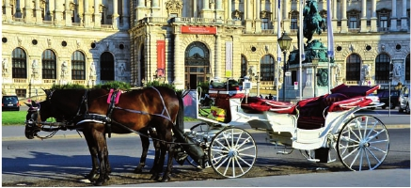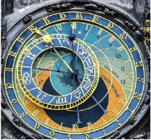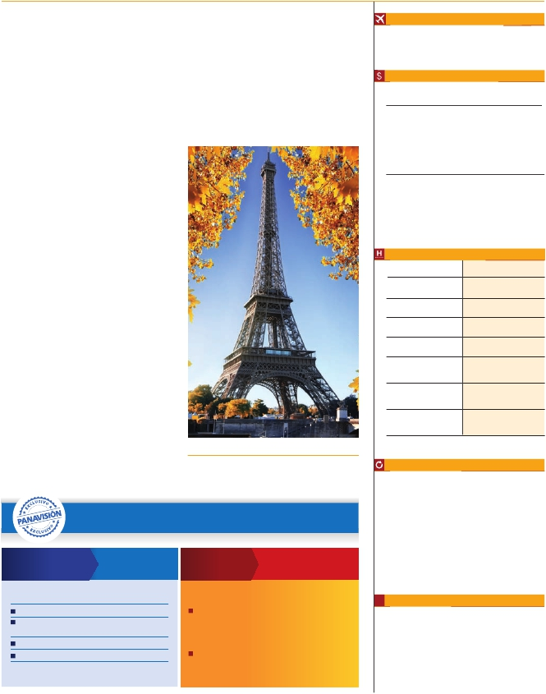

UN PASEO OPCIONAL EN BARCO POR EL DANUBIO. ESTA NOCHE LES

OFRECEMOS LA POSIBILIDAD DE HACER UN RECORRIDO NOCTURNO POR

BUDAPEST ILUMINADO Y PARTICIPAR EN UNA CENA ZíNGARA (OPC.).

Alojamiento.

DÍA 12 (Viernes)**BUDAPEST-VIENA**

**Desayuno buffet**. SALIDA HACIA LA FRONTERA AUSTRIACA. LLEGADA

a Viena y traslado al hotel. Viena, la capital de Austria, y

TAMBIéN LA CAPITAL DEL VALS, PASEAR POR VIENA ES COMO INTRO-

DUCIRTE EN LOS ACORDES DEL DANUBIO AZUL Y BAILAR A TRAVéS DE

ELLOS POR LA CIUDAD. LAS CALLES SON GRANDES, LOS EDIﬁCIOS MO-

numentales. Ver como recorren las avenidas de la ciudad, los

TRANVíAS, JUNTO A LOS COCHES, RECUERDA éPOCAS PASADAS. LOS

PARQUES SON GRANDIOSOS, LAS MúLTIPLES ESTATUAS DE MúSICOS Y

escritores revelan el pasado cultural de la ciudad, el Prater,

CON SU FAMOSA NORIA, LAS PLAZAS QUE RECUERDAN LA éPOCA IM-

perial, de todo esto seremos testigos cuando realicemos la

visita panorámica, en nuestro recorrido nos encontraremos

CON EL PALACIO IMPERIAL, RESIDENCIA DE LOS EMPERADORES, EL

PALACIO DE BELLVEDERE, LUGAR GRANDIOSO Y DE TREMENDO PRESTI-

gio en el país y en su capital, el conjunto artístico consta de

LOS DOS PALACIOS BELVEDERE, CONVERTIDOS EN MUSEO Y DE OTRO

LLAMADO SCHWARZENBERG, TRANSFORMADO EN HOTEL. LA IGLESIA

VOTIVA, LA ÓPERA, EL MUSEO DE BELLAS ARTES, LOS MONUMENTOS

A GOETHE, SCHILLER Y MOZART, LA UNIVERSIDAD, ETC. ALOJAMIENTO.

• FIN DEL VIAJE PARA PASAJEROS DE 12 DíAS (1)

DÍA 13 (Sábado)**VIENA**

**Desayuno buffet**. POR LA MAñANA REALIZAREMOS LA VISITA OPCIO-

NAL A LA VIENA ARTíSTICA: ÓPERA DE VIENA O STAATSOPER, QUE FUE

EL PRIMER EDIﬁCIO PúBLICO SOBRE EL RING, RECIBIó FORTíSIMáS CRíTI-

CAS EN SU INAUGURACIóN EN 1868, HASTA TAL PUNTO QUE PROVOCA-

RON EL SUICIDIO Y UN INFARTO DE SUS DOS ARQUITECTOS, SICCARDSBURG

Y VAN DER NüLL; LAS CRíTICAS SE DEBíAN A QUE EL EDIﬁCIO ERA MáS

BAJO QUE LA OPERA-GARNIER DE PARíS. EN 1945 UN BOMBARDERO

AMERICANO CONFUNDIó SU TEJADO CON EL DE UNA ESTACIóN DE TREN

Y BOMBARDEó EL EDIﬁCIO. FUE REINAUGURADA DIEZ AñOS DESPUéS

POR KARL BöHM CON EL “FIDELIO” DE BEETHOVEN. POR TANTO DEL ORI-

GINAL ESTILO NEORRENACENTISTA SóLO QUEDA LA ESCALINATA PRINCIPAL,

LA FACHADA, EL FOYER DE SCHWIND Y EL SALóN DE Té, EL RESTO ES DE

LOS AñOS CINCUENTA, DE LA RECONSTRUCCIóN TRAS EL BOMBARDEO. A

CONTINUACIóN SI LO DESEA LE OFRECEMOS LA POSIBILIDAD DE REALI-

zar la visita opcional DEL PALACIO DE SCHöNBRUNN: PALACIO DE

VERANO CONSTRUIDO PARA MARíA TERESA ENTRE 1743-1749, EN REA-

lidad una versión reducida del proyecto original. Tarde libre,

SI LO DESEAN, LE SUGERIMOS SEGUIR DISFRUTANDO DE LA CIUDAD O

Plaza (Viena)

BIEN REALIZAR LA VISITA OPCIONAL DE LOS BOSQUES DE VIENA: SALIDA

DE VIENA POR SUS CéLEBRES BOSQUES PARA LLEGAR A LA ABADíA

DE HELLINENKREUZ, LA CUAL VISITAREMOS. CONTINUAREMOS HASTA EL

CASTILLO DE LIECHTENSTEIN, DESDE DONDE SE PUEDE DISFRUTAR DE

preciosas vistas. Seguiremos nuestra excursión hasta la típica

CIUDAD DE BADEN. POR LA TARDE NOCHE, LOS QUE LO DESEEN PO-

drán asistir (opcional) a un concierto en el Palacio Auersperg

Y CENA EN GRINZING. ALOJAMIENTO.

DÍA 14 (Domingo)**VIENA**

**Desayuno buffet**. FIN DEL VIAJE Y DE NUESTROS SERVICIOS.

TORRE EIFFEL (PARíS)

RELOJ ASTRONóMICO (PRAGA

Fechas de inicio en Madrid

**Todos los Lunes**

de Marzo 2018 a Marzo 2019

Precios por persona en $ USA

**\*\*\*\***

14 días                        Ciudad  Ciudad

15 Noviembre 18 - 11 Marzo 19.............   1.540   1.825

12 Marzo - 30 Junio 18...........................   1.695   2.010

01 Julio - 31 Agosto 18..........................   1.600   1.895

01 Septiembre - 14 Noviembre 18.........   1.695   2.010

Suplemento hab. individual ....................    715    805

12 días

15 Noviembre 18 - 11 Marzo 19.............   1.275   1.460

12 Marzo - 30 Junio 18...........................   1.385   1.595

01 Julio - 31 Agosto 18..........................   1.315   1.510

01 Septiembre - 14 Noviembre 18.........   1.385   1.595

Suplemento hab. individual ....................    605    675

Hoteles previstos o similares

***Ciudad        ****ciudad

/**** Centro

Madrid

Hotel Praga           Rafael Atocha

**Burdeos**

Campanille Le Lac       Misma opción

**París**

R. Bols Colombes       Mercure La Defense(*)

**Frankfurt**

Novotel City           Novotel City

**Praga**

H. Inn Congress        Hotel Adria

Clarion Congres        Majestic

**Budapest**

Arena                Radisso Blu Beke

Astotia

**Viena**

Viena South           Eurostars Embassy

Ananas               Lindner Belvedere

( )

Incluido en el tour

**Traslados**: AEROPUERTO-HOTEL EL DíA DE LLEGADA

■

**Guía correo y asistencia** desde la llegada

■

**Autopullman** para el recorrido terrestre

■

*Ventajas exclusivas PANAVISION*

■

■

■

**Alojamientos** en hoteles previstos o similares

**Comidas:** DESAYUNO BUFFET DIARIO

**Visitas con guía local:** PANORáMICAS DE MADRID, PARíS,

PRAGA, BUDAPEST Y VIENA (SEGúN OPCIóN)

*Paquete*

*complementario* *por*

*210$*

*Venta*

*anticipada*

*Ahorra*

*hasta*

*114$*

■

■

■

**Visitas explicadas por nuestro guía:** FRANKFURT,

BRATISLAVA

**Otros atractivos incluidos:** CRUCERO POR EL RHIN

**Seguro de viaje.**

*añade todo esto a tu viaje*

Iluminaciónes de París 46 $

Subida al 2º piso de la Torre Eiffel

y paseo en barco por el Sena 70 $

Paseo en barco por el Danubio 50 $

Visita artística de Praga 44 $

*Gratis, reservando con:*

*90 días antes de la fecha de salida:*

• Paseo en barco por el Sena

y subida al 2º piso de la Torre Eiffel ..........  70 $

• Visita artística de Praga ............................  44 $

*60 días antes de la fecha de salida:*

• Paseo en barco por el Sena

y subida al 2º piso de la Torre Eiffel ..........  70 $

**i**

Información útil

Cuando para el trayecto Madrid-París el número de pax

sea inferior a 10 el trayecto se efectuará en avión o tren per-

noctándose en Madrid en vez de Burdeos.

Cuando para el trayecto Frankfurt-Praga el número de pax

sea inferior a 10 el trayecto se efectuará en avión, no

visitando Nuremberg.

Ver fechas de Ferias y Congresos en pág. 252.

(1) Para los pasajeros de 12 días, nuestro servicio ﬁnaliza con el desayuno

del último día.

35PANAVISIÓN